ภาคผนวก ข
การแปลงไฟล์นามสกุล PPT เป็นนามสกุล ASF
1. เปิดโปรแกรม Microsoft Power Point
2. เปิดไฟล์ที่ต้องการแปลง
3. เลือกไปที่ Tools
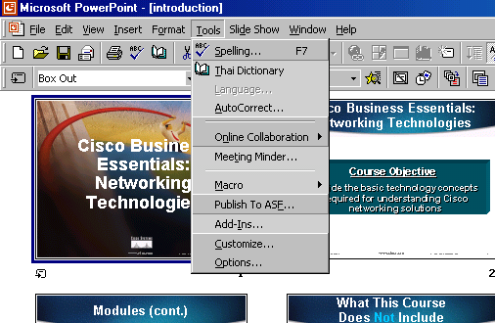

4. เลือกที่ Publish To ASF…
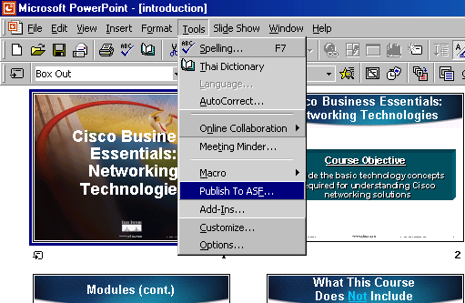

5. จะพบหน้าต่างที่แสดงกด OK

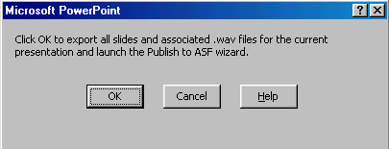

6. เลือกที่ Internet [28.8 kbps] กด Next >

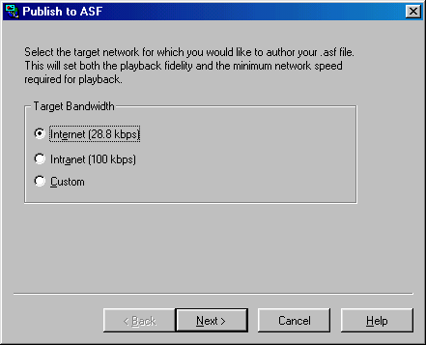

7. เลือก Location of output file ที่ต้องการแล้วกด Next >

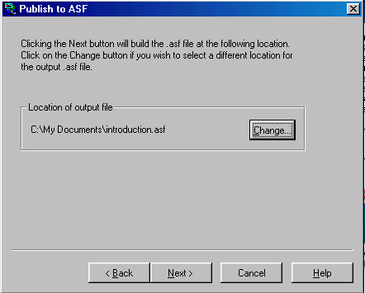

8. เมื่อแปลงเสร็จแล้วกด Finish

